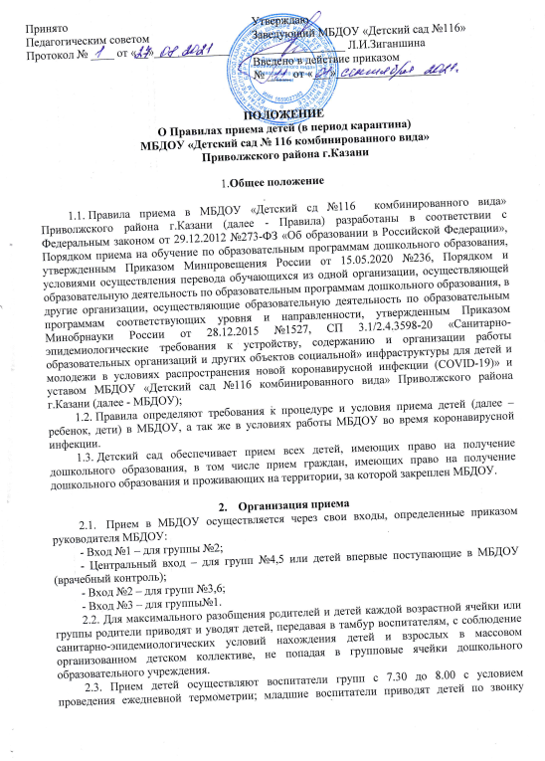
родителей (законных представителей) с 15.00 до 17.00. с 17.00 до 18.00 родители забирают детей с прогулочных участков.
2.4. На вывеске каждого входа размещаются информация «Просим Вас соблюдать масочный режим, социальную дистанцию, термометрию! Спасибо за понимание!»
2.5. В приеме детей может быть отказано при обнаружении на утреннем фильтре симптомов ОРВИ, гриппа или COVID-19: чихание, покраснение глаз, кашель, насморк или не прошедшие утренний фильтр при проведении термометрии (в отношении лиц с температурой тела 37,0 С и выше)
2.6. При приеме детей законных представителей отмечает в Журнале утреннего фильтра состояние здоровья ребенка (с отметкой термометрии) и ставит подпись.
2.7. Воспитатели групп отвечают за правильно проведенный утренний прием ребенка в МБДОУ.
2.8. дети с признаками инфекционных заболеваний (респираторными, кишечными, повышенной температурой тела) должны незамедлительно изолированы с момента выявления указанных признаков доя приезда скорой (неотложной помощи) либо прибытия родителей (законных представителей) или самостоятельной изоляции в домашних условиях. При этом дети должны размещаться отдельно от взрослых.

- Заключительные положения
  - Ознакомление родителей (законных представителей) с правилами приема детей в условиях коронавирусной инфекции размещается на сайте учреждения, информационных стендах, на родительских собраниях (как в очной, так и дистанционной форме);
  - Данное положение вступает в силу со дня приема локально-нормативного акта в МБДОУ, действует до отмены СП 3.1/2.4.3598-20

